ОТЧЕТ ПО ОТСЛЕЖИВАНИЮ КАССОВОГО ИСПОЛНЕНИЯ «СВЕДЕНИЙ О ПРИНЯТЫХ БЮДЖЕТНЫХ ОБЯЗАТЕЛЬСТВАХ»

29 МАРТА 2015

Решение поставляется в виде подключаемого внешнего отчета и не требует изменения типовых конфигураций 1С.

Описание
Отчет позволяет получить список документов «Сведения о принятом бюджетном обязательстве» в разрезе договоров за определенный период и степень их кассового исполнения по лицевому счету.
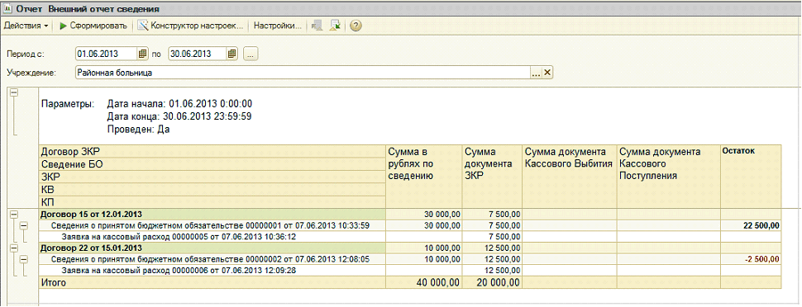
Варианты конфигураций
Решение предназначено для программного продукта «1С: Бухгалтерия государственного учреждения 8».

Стоимость
Стоимость – 3 200 р.

Отчет «План – факт кассового исполнения»
Решение поставляется в виде подключаемого внешнего отчета и не требует изменения типовых конфигураций 1С.

Описание решения

Отчет отслеживает степень кассового исполнения принятых денежных обязательств по договорам в разрезе аналитики КПС и КЭК за определенный период, с возможностью отбора данных по конкретному лицевому счету и договору.
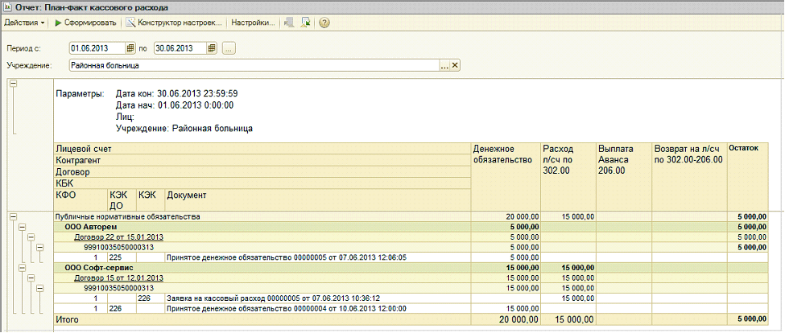
Варианты конфигураций
Решение предназначено для программного продукта «1С: Бухгалтерия государственного учреждения 8».

Стоимость отчета
Стоимость – 3 200 р.

Отчет «Анализ договоров»
Решение поставляется в виде подключаемого внешнего отчета и не требует изменения типовых конфигураций 1С.

Описание решения
Отчет позволяет получить список документов «Сведения о принятом бюджетном обязательстве» в разрезе договоров за определенный период и степень их кассового исполнения по лицевому счету.
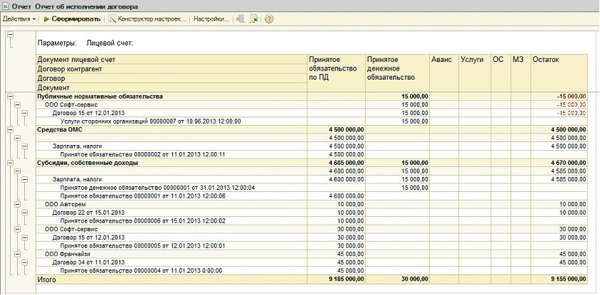
Варианты конфигураций
Решение предназначено для программного продукта «1С: Бухгалтерия государственного учреждения 8».

Стоимость отчета
Стоимость – 3 200 р.

За информацией обращаться по телефону (8142)67-21-20, отдел продаж сервисного центра «Неосистемы Северо-Запад ЛТД».

